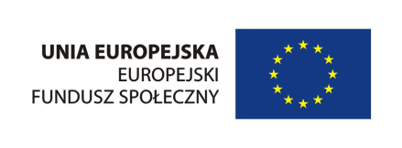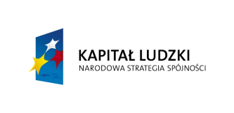

UNIWERSYTET KAZIMIERZA WIELKIEGO
W BYDGOSZCZY
ul. Chodkiewicza 30, 85 – 064 Bydgoszcz, tel. (52) 341 91 35, fax (52) 360 82 06
NIP 5542647568 REGON 340057695
www.ukw.edu.pl
Bydgoszcz, dn. 24.03. 2015 r.

BZP-ZO-37/2015

Dotyczy: zapytania ofertowego pn.:” Wykonanie materiałów promocyjnych – projekt Lepszy start (Dział Promocji UKW)”

OGŁOSZENIE O UNIEWAŻNIENIU POSTĘPOWANIA
W TRYBIE
ZAPYTANIA OFERTOWEGO

Uniwersytet Kazimierza Wielkiego w Bydgoszczy informuje o unieważnieniu postępowania nr BZP/ZO-37/2015 pn.: „Wykonanie materiałów promocyjnych – projekt Lepszy start (Dział Promocji UKW)” z powodu niezłożenia w terminie żadnej oferty.

p.o. Kanclerza
mgr Renata Malak

